Федеральное государственное образовательное бюджетное

учреждение высшего образования

**«Финансовый университет при Правительстве Российской Федерации»**

**(Финансовый университет)**

Колледж информатики и программирования

**ОТЧЁТ**

**По лабораторной работе №2.**

**Вариант 19. Анализ динамики показателей финансовой отчетности различных предприятий**

Студент: Мариничев Андрей Романович

Дисциплина/Профессиональный модуль: Машинно-ориентированное Программирование по защите информации

Группы: 4ИСИП-619

Преподаватель

Сибирев И.В.

Оценка за работу :_______

**Москва 2020**

**Цель работы:** Приобретение навыков анализа предметной области и построения концептуальной модели.

1. Выделить основные абстракции (сущность, атрибут, связь) в предметной области и определить их параметры.

Сущности: Показатели, Предприятия, Динамика показателей

Атрибуты: В таблице “Показатели” – Код, Название, Важность, Единица измерения; в таблице “Предприятия” – Код, Название, Банковские реквизиты, Телефон, Контактное лицо; в таблице “Динамика показателей” – Код показателя, Код предприятия

Связи: Показатели => Динамика показателей => Предприятия

1. Сформировать максимально полный перечень возможных запросов к базе данных на основе анализа предметной области.

Есть возможность написать запросы для получения различной информации из разных таблиц, соединённые в одну. Это позволит более удобно изучать имеющиеся данные и делать выводы или аналитику по ним.

1. Построить концептуальную модель в виде ER-диаграммы.

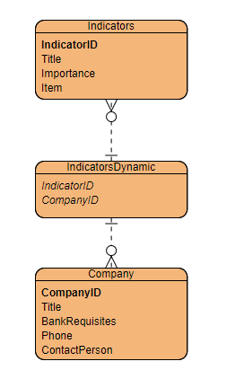

1. Представить концептуальную модель в терминах реляционной модели.
2. Описать домены (допустимые множества значений, которые могут принимать атрибуты), указывая типы соответствующих данных и их характеристики.

Таблица Показатели

|  |  |  |
| --- | --- | --- |
| Название столбца | Тип данных | Описание |
| IndicatorID | int | Идентификатор |
| Title | nchar(50) | Название |
| Importance | nchar(50) | Важность |
| Item | nchar(10) | Единица измерения |

Таблица Предприятия

|  |  |  |
| --- | --- | --- |
| Название столбца | Тип данных | Описание |
| CompanyID | int | Идентификатор |
| Title | nchar(50) | Название |
| BankRequisites | nchar(100) | Банковские реквизиты |
| Phone | nchar(20) | Номер телефона |
| ContactPerson | nchar(100) | Контактное лицо |

Таблица Динамика показателей

|  |  |  |
| --- | --- | --- |
| Название столбца | Тип данных | Описание |
| IndicatorID | int | Идентификатор показателя |
| CompanyID | int | Идентификатор предприятия |

1. Определить ключи и внешние ключи (если они есть).

Первичные ключи: IndicatorID в таблице Indicators; CompanyID в таблице Company.

Вторичные ключи: IndicatorID и CompanyID в таблице IndicatorsDynamic

1. Выписать функциональные зависимости (рассматривая возможные значения полей таблицы)

Таблица IndicatorsDynamic полностью зависит от заполнения таблиц IndicatorID и CompanyID, так как является соединяющей.

**Вывод:** я приобрёл навыки анализа предметной области и построения концептуальной модели.